Persyaratan Yudisium dan Wisuda
Bagi mahasiswa yang telah selesai menempuh semua matakuliah dapat mendaftarkan diri untuk mengikuti yudisium dengan ketentuan sebagai berikut:
- Indeks Prestasi Kumulatif (IPK) minimal 2,75
- Matakuliah yang diperbolehkan tidak lulus dengan nilai D adalah 1 matakuliah untuk jenjang D3 dan 2 matakuliah untuk jenjang S1 (Bukan Matakuliah Umum)
- Membuat Surat Persetujuan Yudisium dari Pembimbing Akademik yang ditujukan kepada bagian AKMA (format terlampir) dengan lampiran:
- Biodata Diri Peserta Yudisium (format terlampir), sertakan pula Biodata ini dalam bentuk softcopy (file DOC/DOCX)
- Pas foto terbaru Hitam Putih, pakaian putih, menggunakan dasi dan almamater ukuran 4 x 6 cm sebanyak 2 lembar, 1 ditempelkan pada Formulir Biodata dan 1 untuk Ijazah (Foto Wajib dari Foto STUDIO)
- Pas foto terbaru Hitam Putih, pakaian putih, menggunakan dasi dan almamater ukuran 3 x 4 cm sebanyak 1 lembar untuk transkrip nilai (Foto Wajib dari Foto STUDIO)
- Pas foto terbaru berwarna, pakaian putih, berdasi dan almamater dengan latar belakang foto warna Merah dalam bentuk softcopy (file JPG) untuk keperluan Buku Wisuda/Alumni (Foto Wajib dari Foto STUDIO)
- Fotokopi ijazah SMA yang dilegalisir 1 (satu) lembar
- Fotokopi Kartu Tanda Penduduk atau Kartu Keluarga
- Surat Pernyataan Kebenaran Data KTP/KK bermaterai Rp. 10.000.
- Fotokopi Surat Keterangan Perbaikan Data Ijazah SMA 1 lembar jika pada Ijazah tersebut terdapat kesalahan
- Kartu Hasil Studi (KHS) Asli dari semester awal sampai akhir
- Transkrip Nilai Sementara yang dibuat sendiri dan dikonsultasikan serta ditandatangani oleh Dosen Pembimbing Akademik
- Surat Keterangan dari UPT. Perpustakaan yang menyatakan bahwa mahasiswa telah:
- Menyerahkan Sumbangan Buku
- Bebas Pinjaman Buku Perpustakaan
- Menyerahkan Laporan PKL
- Menyerahkan Laporan TA/Skripsi
- Surat Keterangan dari UP3M yang menyatakan bahwa mahasiswa telah menyerahkan Laporan PKL
- Surat Keterangan dari Jurusan yang menyatakan bahwa mahasiswa telah:
- Menyerahkan Laporan TA/Skripsi
- Menyerahkan CD TA/Skripsi dan Program
- Menyerahkan Ringkasan TA/Skripsi
- Surat/Nota tertulis yang menyatakan bahwa mahasiswa telah menyelesaikan administrasi biaya perkuliahan (Uang Pangkal, SPP, SKS, Senat, UAS, Praktikum, PKL, Tugas Akhir, Biaya Konversi (bagi mahasiswa pindahan))
- Surat tugas penguji Tugas Akhir/Skripsi
- Softfile sampul Tugas Akhir/Skripsi (format JPG)
- Softfile laporan Tugas Akhir/Skripsi (format PDF)
- Fotokopi KRS terakhir
- Fotokopi berita acara sidang tugas akhir
- Fotokopi bukti Surat Pindah dari PT asal (bagi mahasiswa pindahan)
- Fotokopi bukti Transkip Nilai dari PT asal (bagi mahasiswa pindahan)
- Fotokopi Piagam/Sertifikat Outbound Management Brainware (OMB) 1 lembar
- Fotokopi Sertifikat/Piagam Uji Kompetensi 1 lembar
- Fotokopi Kartu Kegiatan Narkoba 1 lembar
- Fotokopi bukti pembayaran biaya kegiatan Yudisium
- Fotokopi Kartu Pegawai/Karyawan 1 lembar (bagi yang sudah bekerja)
- Melengkapi berkas untuk keperluan penerbitan SKPI yang terdiri dari :
  - Fotokopi SK kepengurusan organisasi yang pernah diikuti selama masa kuliah
  - Fotokopi sertifikat TOEFL
  - Fotokopi sertifikat kompetensi dibidang komputer
- Formulir pendaftaran dan biodata Peserta Yudisium Wajib di Ketik dan di Cetak di Kertas F4
- Seluruh berkas persyaratan yudisium dimasukkan ke dalam stopmap folio:
- Warna biru untuk Program Studi Manajemen Informatika
- Warna hijau untuk Program Studi Sistem Informasi
- Warna merah untuk Program Studi Teknik Informatika

Contoh Pas Foto untuk persyaratan yudisium
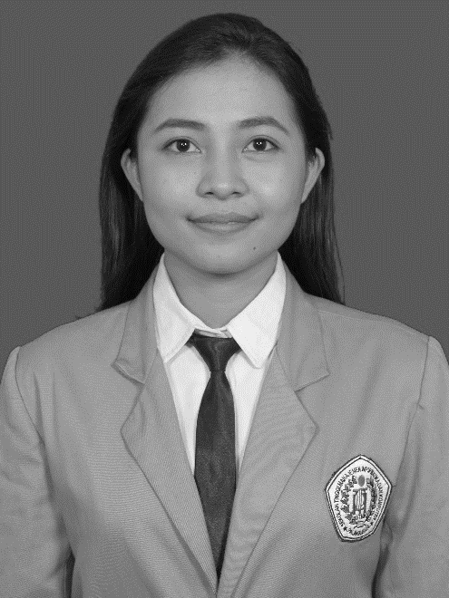

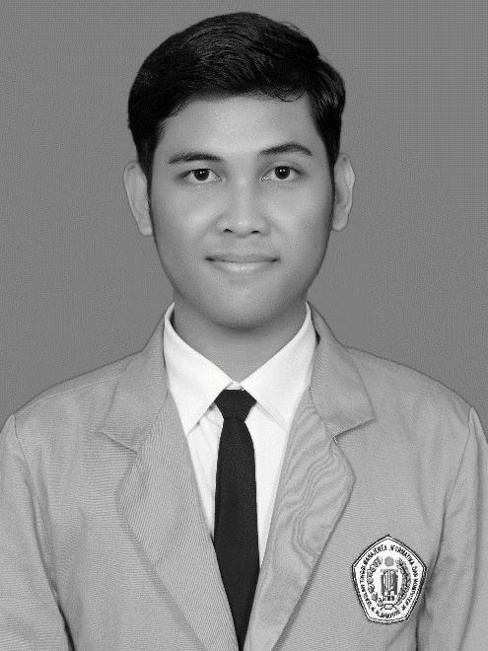

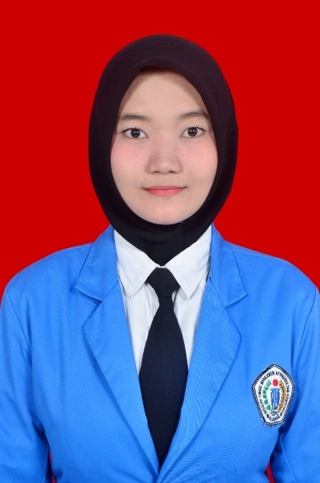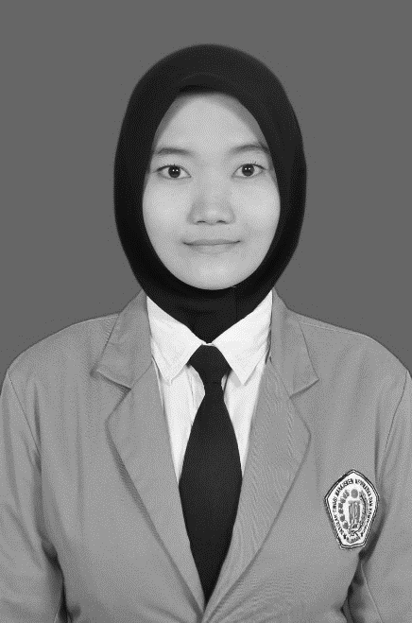

Nomor : -
Lampiran : 1 (satu) berkas
Perihal : Persetujuan Yudisium

Kepada
Yth. Kepala Bagian Administrasi Akademik dan Kemahasiswaan
STMIK Palangkaraya
di-
Palangka Raya

Dengan hormat,

Berdasarkan catatan dalam Buku Bimbingan Akademik Mahasiswa yang ada pada kami, dengan ini disampaikan bahwa mahasiswa bimbingan kami berikut ini:
N I M : …
Nama Mahasiswa : …
Tempat/Tgl lahir : … / …
Alamat : …
Kami setujui untuk mengikuti yudisium karena telah lulus matakuliah dan memenuhi syarat dengan rincian:
Jumlah SKS Lulus : …
Indeks Prestasi Kumulatif (IPK) : …
Tanggal Pengajuan TA/Skripsi : …
Tanggal Ujian TA/Skripsi : …
Pembimbing I TA/Skripsi : …
Pembimbing II TA/Skripsi : …
Matakuliah Tidak Lulus : …
Matakuliah dlm Kuliah Pendek : …
(wajib di isi jika mengikuti/
Menempuh KP/SP)

Demikian persetujuan yudisium ini diberikan, atas perhatian dan kerjasama yang baik kami sampaikan terima kasih.

Palangka Raya, 13 Januari 2023
Dosen Pembimbing Akademik,

Nama Dosen PA
NIK. …

BIODATA
PESERTA YUDISIUM

N I M : …
N I K : …
N a m a : …
Tempat, Tanggal Lahir : … , …
A g a m a : Agama
Alamat Lengkap Sekarang : …
Telp./HP. …
Alamat Email : …
Alamat WebSite/Blog : …
I P K : …
Judul TA/Skripsi : …
Tgl. Ujian TA/Skripsi : …
Pekerjaan Sekarang : …
Alamat Tempat Kerja : …
Telpon. …
Nama Orang Tua : …
Pekerjaan Orang Tua : …
Alamat Orang Tua : …

Pas foto
hitam putih
ukuran 4x6 cm
pakaian putih berdasi dan almamater
Palangka Raya, 13 Januari 2023
Mahasiswa Ybs,

…

Catatan :
- Pekerjaan & Alamat Tempat Kerja diisi jika sudah bekerja (untuk keperluan laporan tiap semester)
- Alamat Sekarang dan Nomor Telpon/HP adalah alamat yang mudah dihubungi untuk keperluan informasi jika ada lowongan pekerjaan
- Sertakan Pas Photo Hitam Putih Pakai Almamater Ukuran 4 x 6 sebanyak 2 buah, 1 ditempelkan pada blanko peserta yudisium ini, 1 untuk Ijazah (Foto Wajib dari Foto STUDIO)
- Sertakan Pas Photo Berwarna Close Up dalam bentuk softcopy (File JPG) untuk Keperluan Buku Wisuda/Alumni (Foto Wajib dari Foto STUDIO)
- Biodata Peserta Yudisium ini juga dibuat dalam bentuk softcopy (File DOC)
- Poin 4 dan 5 dimasukkan dalam sebuah CD-R atau dapat dikopikan langsung ke Bagian AKMA
SURAT PERNYATAAN
KEBENARAN DATA KTP/KK

Saya yang bertanda tangan dibawah ini :

NIM : …
Nama : …
NIK : …
Tempat, Tanggal Lahir : … , …
Nomor Handphone : …

Dengan ini menyatakan bahwa :
- Data di atas adalah benar sesuai dengan dokumen KTP/KK yang saya miliki.
- Saya setuju data di atas akan digunakan untuk pengisian identitas diri pada Ijazah, Transkrip Nilai dan SKPI.
- Apabila dikemudian hari terdapat kekeliruan atau kesalahan penulisan identitas diri pada Ijazah, Transkrip Nilai dan SKPI dikarenakan adanya perubahan pada data KTP/KK yang saya gunakan di atas maka saya bersedia menerima sanksi sesuai dengan peraturan Ketua STMIK Palangkaraya Nomor : 09/STMIK-A/AK/IV/2022 tanggal 01 April 2022 tentang “Peraturan Pengambilan Ijazah dan Transkrip Akademik dan SKPI di Lingkungan STMIK Palangkaraya” Pasal 7 ayat (6)

Palangka Raya, 13 Januari 2023
Yang Membuat Pernyataan,

Materai
10.000

…

Informasi Untuk Alumni
Bagi mahasiswa yang telah lulus dianjurkan untuk selalu mengikuti perkembangan kampus melalui web www.stmikplk.ac.id dengan harapan :
- Dapat mengetahui informasi bursa tenaga kerja jika ada perusahaan/instansi partner yang memerlukan tenaga kerja
- Dapat memberitahukan/menginformasikan kepada pihak akademik mengenai lowongan tenaga kerja di tempatnya bertugas
- Dapat memberikan masukan bagi perbaikan-perbaikan yang diperlukan
- Dapat menjalin komunikasi diantara sesama alumni.
- Mengirimkan salinan/fotocopy SK yang pertama kali Diterima Sebagai Pegawai/Karyawan baik di instansi pemerintah maupun swasta ke sub bagian Kemahasiswaan dan Alumni STMIK Palangkaraya (Untuk Menunjang Kelengkapan Data Akreditasi)

